Le port de Rotterdam a connu un renouvellement des ses activités pour s’adapter aux évolution économiques et environnementales. Ses principales transformations sont la modernisation des infrastructures, la transition énergétique et écologique et la diversification des activités.

Les technologies digitales interviennent dans l’évolution de la gestion du port en permettant de mieux gérer les flux de conteneurs grâce à des systèmes de suivi en temps réel. Elles aident également à sécuriser les opérations dans cette grande zone.

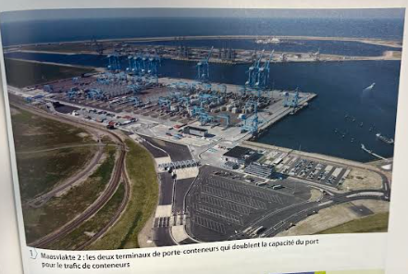
La concurrence mondiale pousse à faire évoluer le port afin de rester compétitif. Pour cela le port de Rotterdam doit continuellement innover et s’agrandir. L’agrandissement du port montre directement le fait qu’il puissent accueillir des navires plus grands et de traiter des volumes de marchandises plus grandes.
Source : Nathan 2019

